标定过程操作手册

1. 软件界面

FZMotion中布局模式三种：导航栏、主显示区、功能面板区。

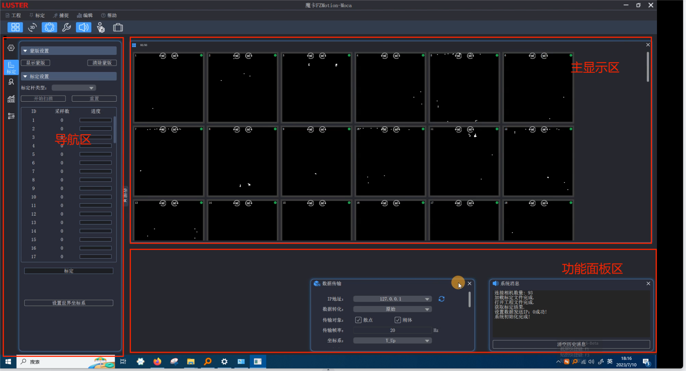

1. 在线标定

（1）单击左侧导航栏“标定”菜单项，即可打开在线标定面板。（注意：标定过程要再2D视图下进行）

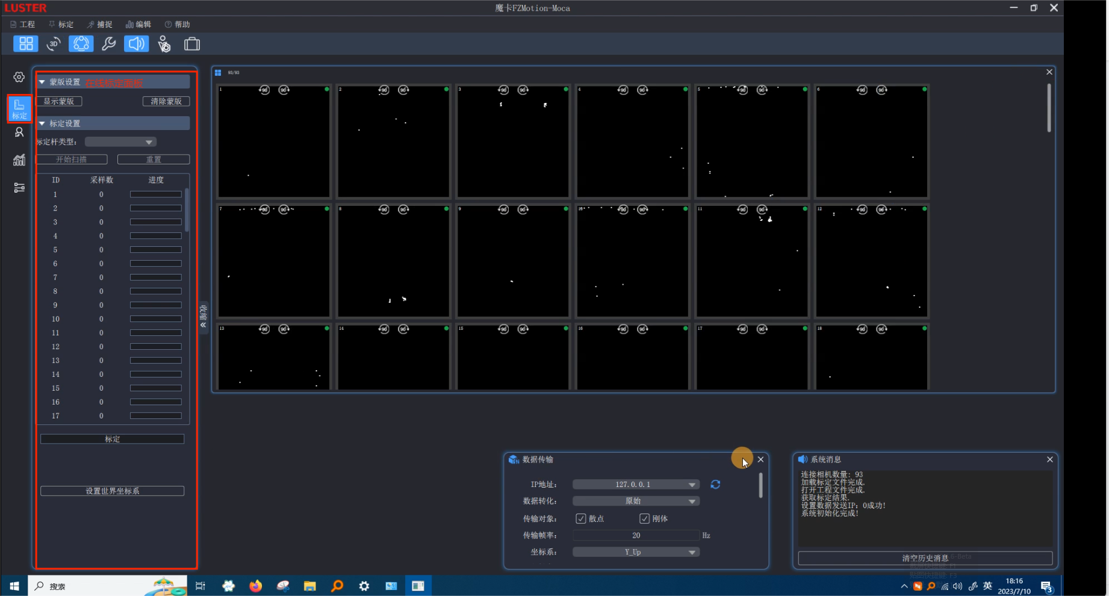

（2）在标定之前我们需要修改一下相机的曝光时间和补光时间且两者的数值要保持一致，针对于我们的场地我们建议曝光时间和补光时间都修改为500，其他值不用修改都为默认值。（方法：单击顶部“属性”菜单项，在功能面板区会出现一个属性的小框，在此修改相机的曝光时间和补光时间的数值。注意：我们需要单击选中一个相机属性界面才会有内容，如果不选中相机属性界面会是空白的，然后在修改数值时需要勾选全选的那个选项，若不勾选则修改不了数值。）

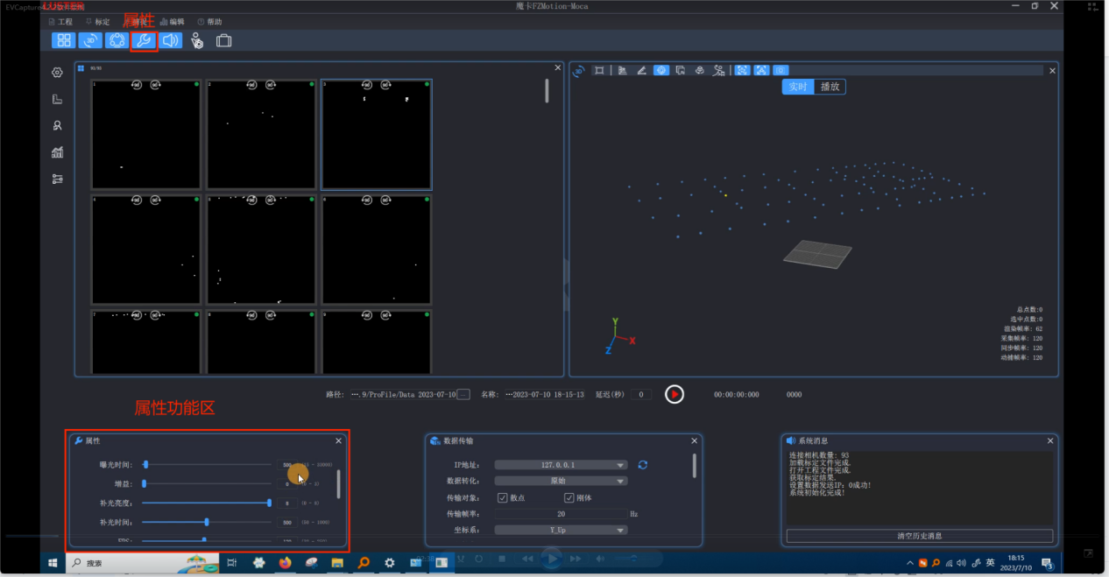

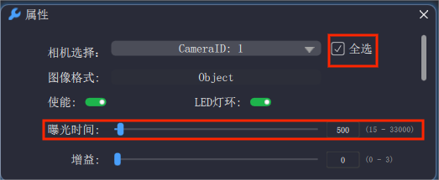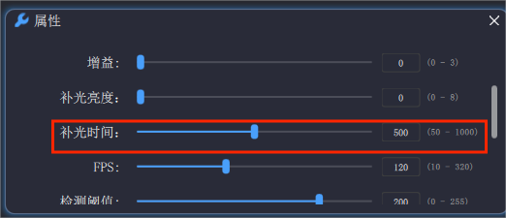

1. 在标定面板中我们首先进行的操作是“显示蒙版”，蒙版设置主要针对的是场内中无法去除的干扰点（反光点），（注意：我们在蒙版之前需要观察每个相机视野中所存在的反光点，反光点会在相机的“Object模式”（一般情况下我们看到的2D视图就是“Object模式”）下以白点方式来呈现，此时我们就需要把相机模式切换为“灰度图模式”来具体观察是什么原因造成的反光点，如果是可以移动或者是可以遮挡的反光点我们就做一下处理，实在是移动不了的我们就点击“显示蒙版”来蒙掉这些反光点，尽量多点击几次“显示蒙版”，直到每个相机在“Object模式”下看不到反光点为止，蒙掉的反光点会在“Object模式”下以红色的斑点来呈现，但在OP的相机中目前不会显示红色斑点。)蒙版在标定过程中是极为重要的一步，蒙版蒙不好的话对后面标定会产生极大的影响，会导致相机扫不上点标定不了，所以一定要做好蒙版。

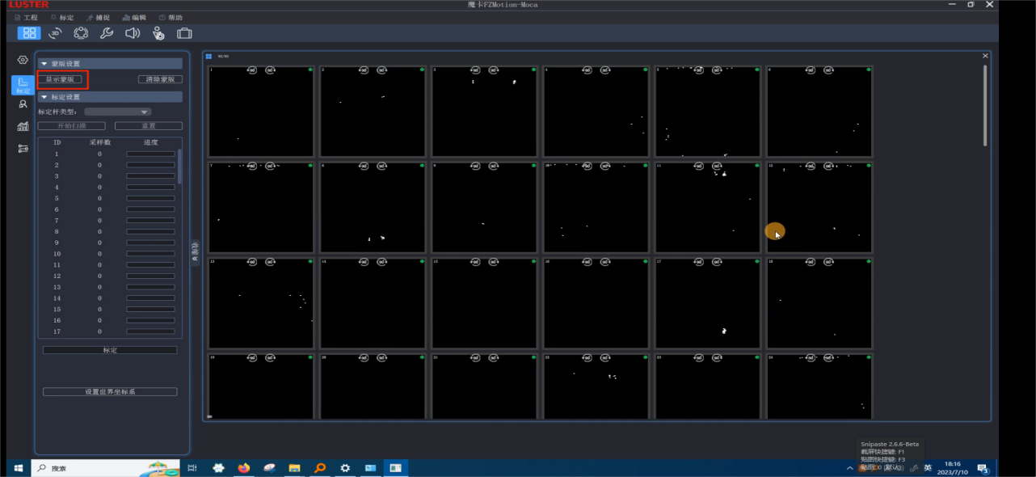

切灰度图的方法：单击选中相机，然后点击鼠标右键会出现一个选项，选中灰度图即可

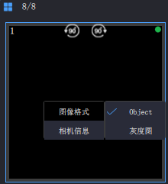

“Object模式下”红圈圈住部分为场中所存在的反光点。 “灰度图模式下”

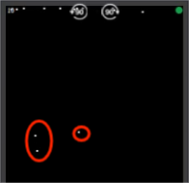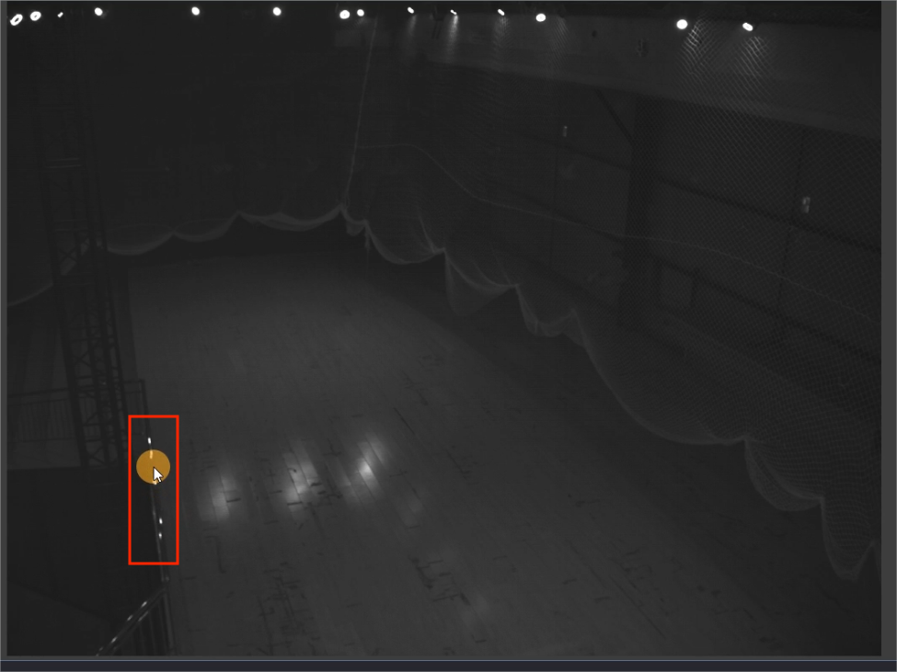

蒙版之后的红色斑点

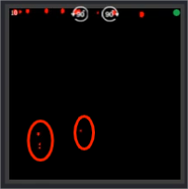

1. 标定杆的选择，选为标定杆-500mm。

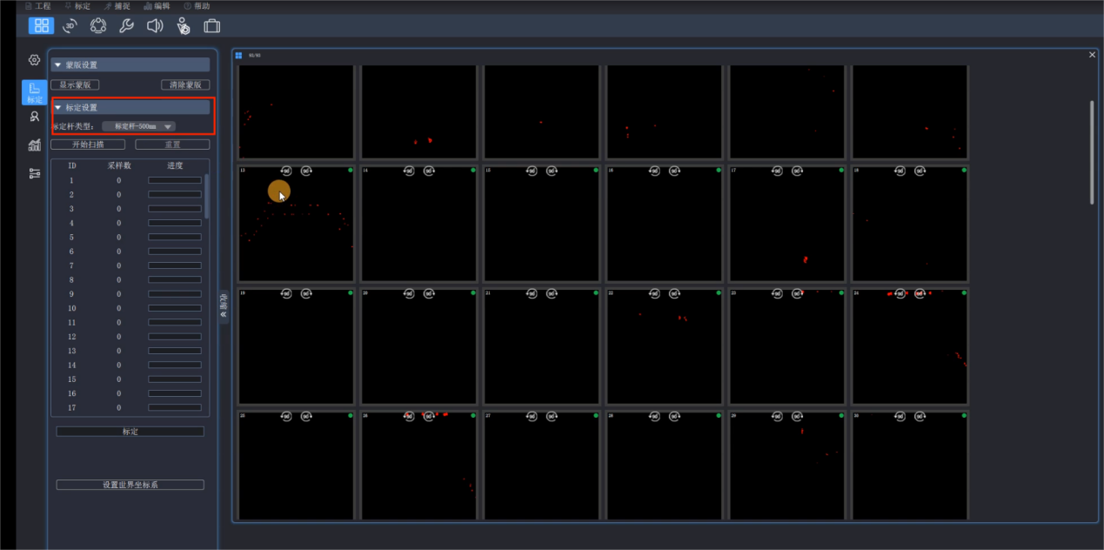

1. 然后我们在标定面板区点击开始扫描，当在显示面板区相机边框变为白色时，我们就可以拿着标定杆在场中进行扫场（注意：在扫场过程中如果出现相机不上点，且能看到反光点的情况下，这个时候我们就需要点击重置，再进行重新蒙版，或者是大概观察一下反光点存在的位置对其进行遮挡或者移动，然后再来进行扫场，其中也有可能是我们人本身所存在的一些反光点，衣服上和鞋子上都有可能存在反光物质。）

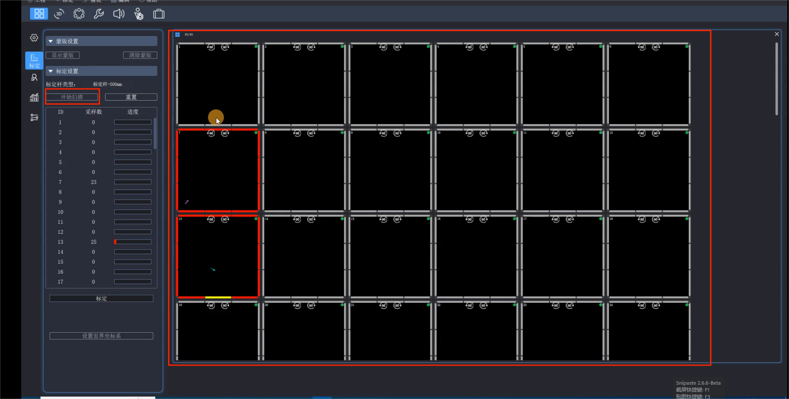

扫场过程中出现的反光点

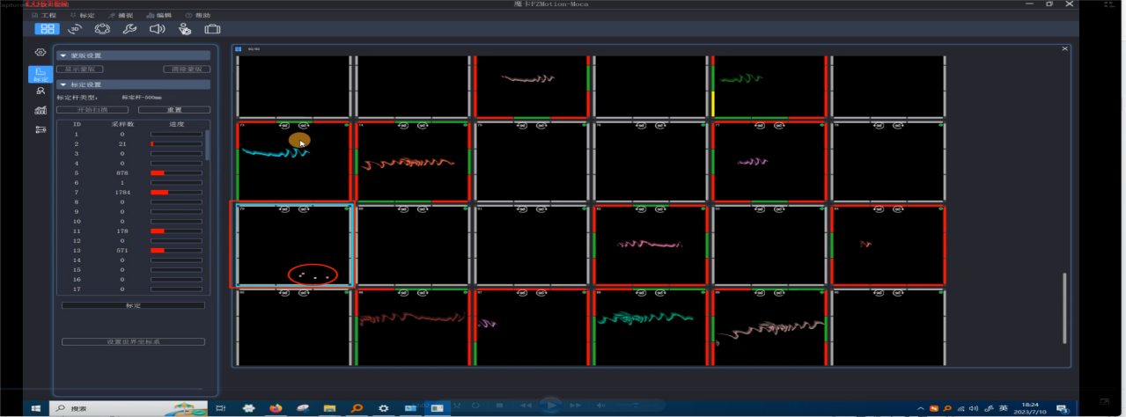

1. 判定是否可以标定。

判定是否可以标定可以通过标定面板中每个相机的采样数、进度条来判定还有就是来观察每个相机被扫过区域的一个覆盖范围，一般情况下只要每个相机的进度条变为绿色或者黄色时我们就可以来进行标定（尽量都是绿色），然后点击标定，它就会进行计算。

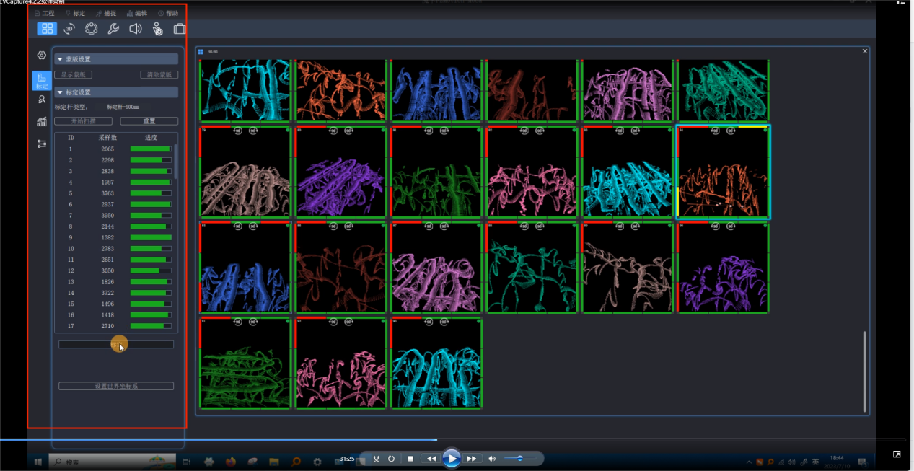

1. 等它计算完之后，我们就会得到它的一个重建误差，重建误差一般建议不超过0.5mm，精度和稳定性相比较起来会好一点。

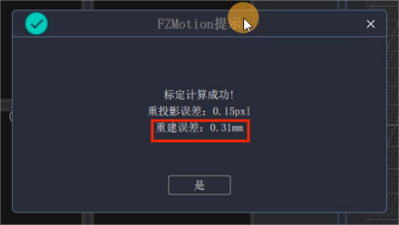

1. 设置世界坐标系

接下来就是设置世界坐标系，这个时候我们可以切一下3D视图，把我们的地标放到场中（地标长边为Z轴，短边为X轴，竖直方向为Y轴），然后点击导航栏中的“设置世界坐标系”，然后观察一下3D视图中相机的分布，正常分布后说明就完成了建立，也就完成了标定。（注意：在建立世界坐标系的时候也可能会出现不成功的情况，这个时候我们需要排查一下是否有较多的干扰点影响了标定杆的识别，排除一下干扰点再进行尝试，或者尝试选中标定杆上的三个点再点击设置世界坐标系。）

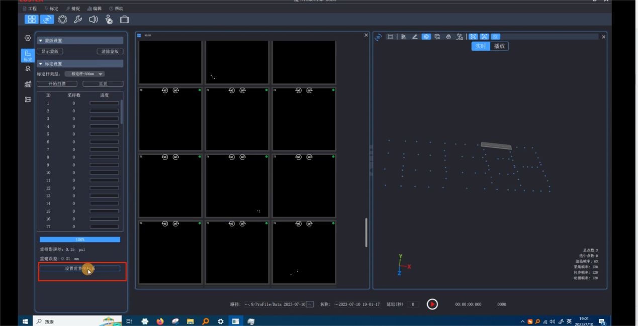

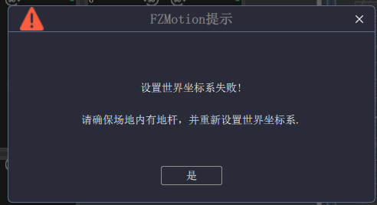

标定失败的提示框

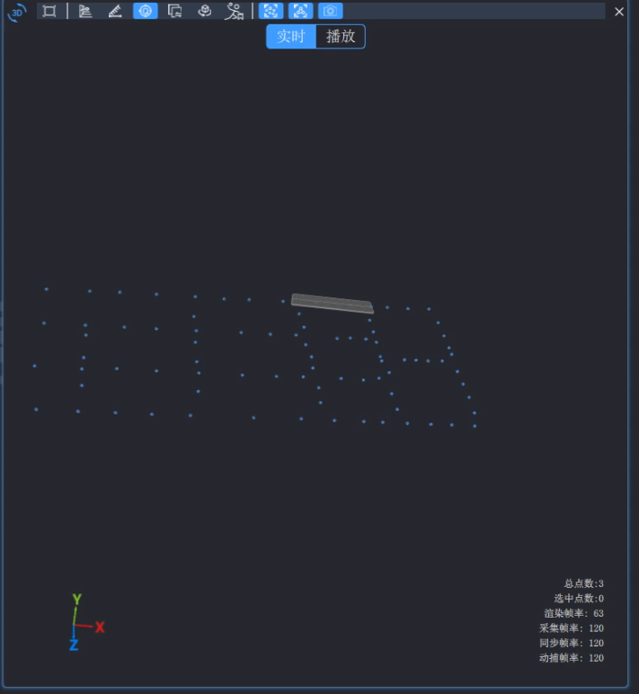

设置世界坐标系之前相机在3D视图中的分布

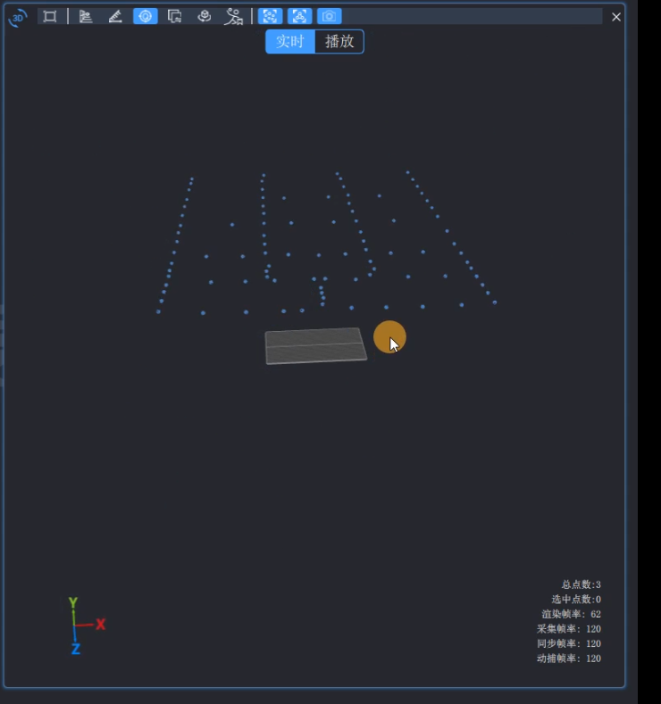

设置世界坐标系成功之后相机在3D视图中的分布